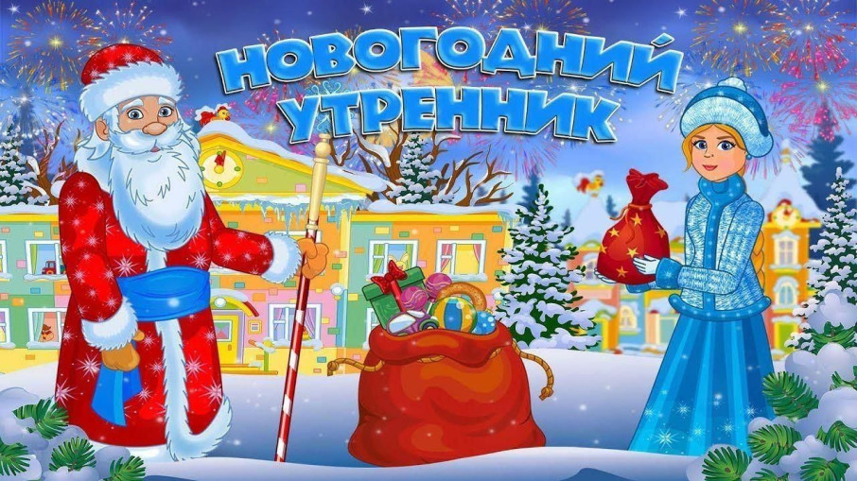

**Новый год — чудесный праздник,  
С нетерпеньем его ждут…  
Не успеешь оглянуться,  
А веселье тут как тут!**

  Новый год – самый любимый, добрый, сказочный праздник, который ждут с нетерпением дети. В этот праздник каждый может поверить в сказку, окунуться в атмосферу чего-то необыкновенного, таинственного, завораживающего и, несомненно, незабываемого.

24 декабря, состоялся самый первый новогодний утренник для детей группы раннего возраста. Наши малыши пришли **на праздник в нарядных новогодних костюмах**. С улыбкой и радостью в глазах позвали доброго Дедушку Мороза и с огромным удовольствием веселились и водили с ним хороводы. Вместе с героями Зайцем и Волком, ребята выполняли различные поручения - играли в снежки, танцевали с погремушками.

ФОТО

Праздник прошёл очень весело и задорно! В конце утренника Дед Мороз подарил детям подарки.

Выражаем огромную благодарность родителям за подготовку новогодних костюмов и подарков для детей.

***Желаем здоровья, счастья и удачи в новом году!***